Kor og koronaviruset: Avlys alle koraktiviteter
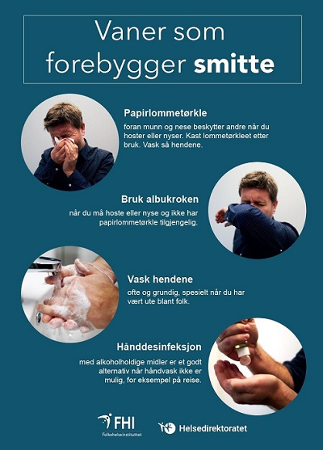

Det er nå klart at koronaviruset sprer seg raskt. På bakgrunn av regjeringens nye tiltak for å hindre spredning av korona, anbefaler vi våre medlemskor om å avlyse alle koraktiviteter – i første omgang frem til etter påske – 14. april. Denne oppfordringen omfatter både konserter, fellesøvelser, stemmeøvelser, årsmøter og sosiale aktiviteter.
De fleste av våre dirigenter er jo lønnet gjennom kirken, men de av dere som betaler deres egen dirigent, anbefaler vi på det sterkeste at dere fortsetter å betale dirigenten på vanlig måte. Det er viktig å gå i dialog med dirigenten. Dirigenten kan for eksempel sende ut noter og øvingsfiler slik at koret kan øve hjemme. Det går også an å få til en løsning der avlyste øvelser kan tas igjen som ekstraøvelser på et senere tidspunkt. Dette gjelder selvfølgelig alle kor, med eller uten egenlønnet dirigent.

Utgifter og avtaler knyttet til konserter
Vi anbefaler at dere utsetter konserter, heller enn å avlyse dem. Noen kor har kanskje pådratt seg kostnader knyttet til konserter som nå blir utsatt eller avlyst. Det kan for eksempel dreie seg om leie av lokaler. Disse avtalene vil falle innenfor det som heter force majeure, noe som gjør at dere blir fritatt fra avtalen uten å betale, også selv om dette ikke framkommer direkte i avtalene.
Presisering: Dette gjelder avtaler som ble inngått før korona-faren ble kjent i Norge. Dersom dere skal inngå noen nye avtaler nå, bør dere ta med følgende setning i avtalen: "Avtalen bortfaller uten noen forpliktelse dersom den ikke kan gjennomføres grunnet koronaviruset."

Kulturlivet rammes hardt
Denne situasjonen går hardt ut over mange aktører i kulturlivet. Sammen med andre organisasjoner arbeider vi for at regjeringen skal sette i gang tiltak som kan avhjelpe krisen i kulturlivet.
Situasjonen er ekstra alvorlig for frilansmusikere som nå mister sine inntekter over natta. Norges kirkesangforbund støtter støtter kravet fra Creo om kompensasjonsordninger for virksomheter og frilansere i kulturlivet.

Støtteordninger
Vi jobber nå med løsninger for at korene ikke skal få redusert utbetaling av støtteordninger som følge av denne situasjonen. Vi er blant annet i dialog med Musikkens studieforbund om å kompensere bortfallet av voksenopplæringsstøtten for disse ukene.

Konsertstøtte fra Aktivitetsmidler for kor
Søk på konsertstøtte som normalt dersom dere skal ha konserter i samarbeid med profesjonelle. Dette gjelder selv om det er usikkert om konserten faktisk vil bli gjennomført på den planlagte datoen. Fristen er 15. mars.

Vi holder dere oppdatert
Her på www.kirkesang.no vil dere til enhver tid finne den siste informasjonen vi har å gi. Vi kommer til å gi nærmere beskjed angående ukene etter påske når den tiden nærmer seg.
Dette er en krevende tid for hele Norge. Mange vil sikkert savne sangen og korfellesskapet i tiden som ligger foran oss nå. Hvis du har noen gode tips og ideer, må du gjerne så skal vi dele dem med flere. Følg kirkesangforbundet på facebook.

Påskefeiring i kirkene

Vi frykter at disse restriksjonene kommer til å utvides – og dermed vil mange menigheter oppleve at også påskefeiringen blir avlyst. Mange av våre kor har sentrale oppgaver knyttet til påskens gudstjenester og konserter – og vi ber om at dere er lojale mot lokale vedtak knyttet til aktivitet og avlysninger – også i høytiden.

Fortsett med å synge!
I tiden framover gjelder det å holde på humøret og støtte hverandre. Helseministeren sa på pressekonferansen i går at en tur i skog og mark er anbefalt og lovlig. For egen regning vil vi anbefale at dere synger også – og gjerne salmer knyttet til kirkeåret - det hjelper for det meste.
Ta godt vare på både sangere og dirigenter de neste ukene!

